

**Upute za uspostavljanje radnog okruženja**

**Intelligent Software Development**

Sarajevo, maj 2017.

Sadržaj

1. Uvod ....................................................................................................................... 3

1.1. Namjena dokumenta ................................................................................... 3

1.2. Standardi dokumentovanja .......................................................................... 3

2. Eclipse razvojno okruženje ........................................................................................ 3

2.1. O Ecplise-u ................................................................................................. 3

2.2. Instalacija Java Development Kit razvojnog okruženja ................................... 3

2.3. Instalacija Eclipse razvojnog okruženja ......................................................... 4

3. My SQL Community Server ........................................................................................ 5

3.1. Instalacija My SQL servera ........................................................................... 5

4. Spring razvojno okruženje ......................................................................................... 6

4.1. O Spring-u .................................................................................................. 6

4.2. Instalacija Spring razvojnog okruženja .......................................................... 7

5. Ember

5.1. Instalacija Ember.js ..................................................................................... 7

1. Uvod

1.1. Namjena dokumenta

Ovaj dokument ima svrhu da objasni korake uspostavljanja pogodnog okruženja, koje je neophodno da bi se efikasnije i lakše razvio sistem 'Bibliotečni arhiv'.

1.2. Standardi dokumentovanja

Prilikom izrade ovog dokumenta uvažen je IEEE 830-1988 standard. Korišteni su sljedeći softverski alati:

* Google documents
* Microsoft Office 2013

2. Eclipse razvojno okruženje

2.1. O Eclipse-u

Eclipse je razvojno okruženje Eclipse fondacije, napisano u Javi. Koristi se za razvoj mnogih aplikacija. Eclipse se sastoji od radnog mjesta (workspace) i proširivog sistema za priključke (plug in) za podešavanje okoline. Upotrebom Eclipse-a, moguće je praviti programe u Javi, a uz pomoć raznih priključaka i u drugim programskim jezicima, kao Ada, C, C++, COBOL, Fortran, JavaScript, Perl, PHP, Scala i mnogim drugim.[online izvor, dostupno na: https://hr.wikipedia.org/wiki/Eclipse_(softver)]

2.2. Instalacija Java Development Kit razvojnog okruženja

JDK je razvojno okruženje za aplikacije i komponente koje koristi Java programski jezik. Obzirom da je sistem razvijan u programskom jeziku Java, potrebno je instalirali Java Development Kit. Da bi se uspješno instalirao JDK na računar, potrebno je pratiti sljedeće korake:

1. Posjetiti link <http://www.oracle.com/technetwork/java/javase/downloads/jdk8-downloads-2133151.html> , odakle će se preuzeti JDK verzija 8.

2. Preuzeti odgovarajuću verziju, u ovisnosti od sistema koji se koristi, te označiti da prihvatate License Agreement, što je prikazano na narednoj slici:

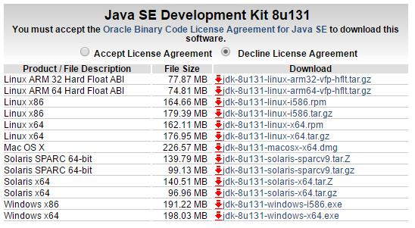

3. Pokrenuti .exe fajl koji je preuzet, te pratiti korake za instalaciju.

4. Nakon završetka instalacije, klikom na dugme close uspješno je završena instalacija JDK, što je prikazano na narednoj slici:

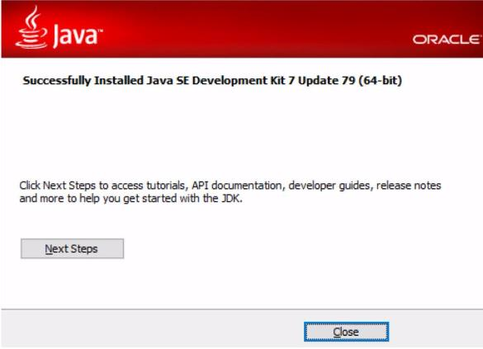

2.3. Instalacija Eclipse razvojnog okruženja

Da bi se instalirao Eclipse, potrebno je pratiti sljedeće korake:

1. Posjetiti link: <http://www.eclipse.org/downloads/packages/eclipse-ide-java-ee-developers/neon3>

2. Verzija koja će se koristiti je Neon ([Eclipse IDE for Java EE Developers](http://www.eclipse.org/downloads/packages/eclipse-ide-java-ee-developers/neon3)). U zavisnosti od operativnog sistema koji je korišten, postoji više opcija, što je prikazano na narednoj slici:

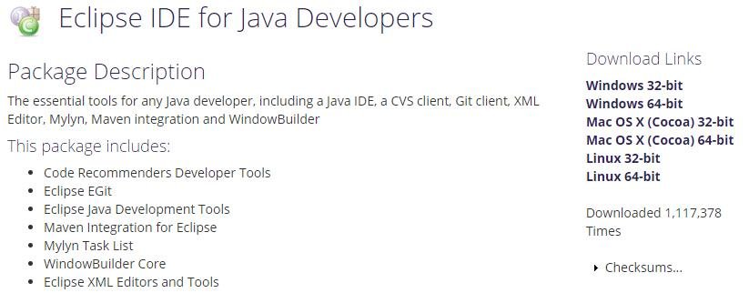

3. Nakon što je odabrana verzija za download, te nakon što su fajlovi preuzeti, potrebno ih je raspakovati u folder na računaru (npr. za Windows: C:\eclipse). Kada se proces završi, u folderu sa raspakovanim datotekama, može se pronaći i pokrenuti program eclipse.exe.

3. My SQL Community Server

U nastavku ćemo dati kratke upute za instalaciju samostalnog MySQL servera, obzirom da korisnik koristi Java aplikaciju koja samo pristupa My SQL-u.

3.1. Instalacija My SQL Servera

Potrebno je pratiti sljedeće korake:

1. Otvoriti link za preuzimanje instalacije: <https://dev.mysql.com/downloads/installer/>

2. Odabrati operativni sistem (ukoliko je windows, kliknuti na drugi download button)

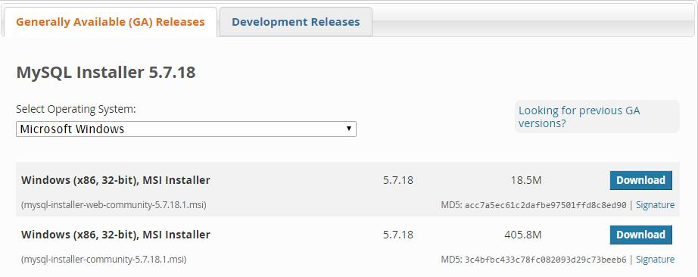

3. Nakon toga se otvara login prozor, te je tu moguće kliknuti na 'No thanks, just start my download', ukoliko želite izbjeći registraciju i login.

4. Nakon što se otvori prozor gdje se pokreće preuzimanje instalacije, potreban je klik na 'Save file', te sačekati završetak preuzimanja.

5. Pokrenuti preuzeti file, te pratiti upute. Moguće je odabrati željene alate (My SQL Server, My SQL Connectors, Documentation).

6. Nakon uspješne instalacije komponenti, potrebno je uraditi konfiguraciju My SQL servera, te kliknuti na dugme next, kao što je prikazano na narednoj slici:

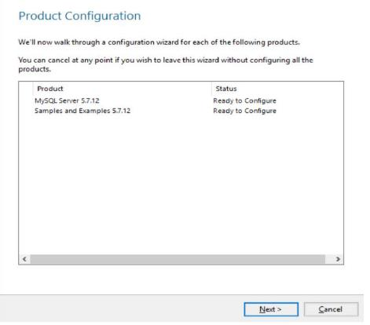

7. Podesiti opcije kao na narednoj slici, i kliknuti na next:

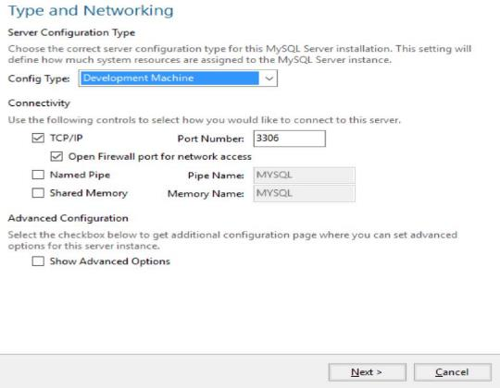

8. Unijeti Root password, i kliknuti na next. Nakon toga, potrebno je dodati user-a (Add user), te popuniti odgovarajuća polja.

9. Odabrati Standard System Account, i nakon klika na 'Execute', slijedi konfiguracija. Kada je konfiguracija završena, potrebno se konektovati na server, unijeti podatke i kliknuti na next.

10. Može se odabrati opcija Start MySQL WorkBench after setup, te kliknuti finish. Otvara se WorkBench.

4. Spring razvojno okruženje

4.1. O Springu

'Spring Framework' je razvojno okruženje za programski jezik Java. Spring omogućava lako korištenje bilo standardnih Java tehnologija za pristup relacionim bazama (JDBC), bilo modernih alata za mapiranje relacionih entiteta u objekate (ORM). [online izvor, dostupno na: https://en.wikipedia.org/wiki/Spring_Framework]

4.2. Instalacija Spring razvojnog okruženja

Potrebno je pratiti sljedeće korake:

1. Posjetiti link: https://spring.io/tools/sts/all

2. Odabrati korišeni operativni sistem, i pokrenuti download zadnje verzije Spring framework-a, kao na slici:

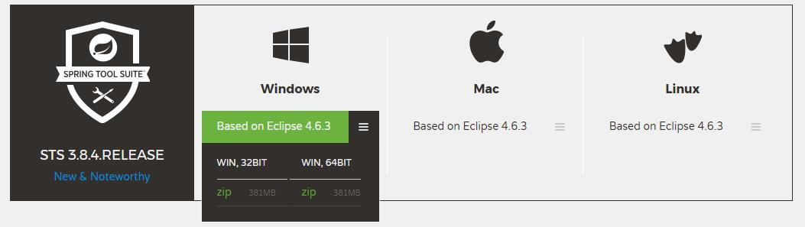

3. Nakon što se preuzimanje završi, potrebno je samo raspakovati datoteke. Sve Spring biblioteke mogu se pronaći u spring\libs.

5. Ember

5.1. Instalacija Ember.js

Najnovija verzija Ember.js je u vrijeme pisanja ovog dokumenta Ember 2.13, pa ćemo nju i koristiti. Da bi se uspješno izvršila i ova instalacija, potrebno je pratiti par jednostavnih koraka:

1. Posjetiti link: <https://emberjs.com/>

2. Pokrenuti command prompt i izvršiti naredbe koje su navedene, a prikazane su i na slici:

